วาระก่อนการประชุมประจำเดือนพฤษภาคม 2567

1.มอบสวัสดิการคลอดบุตร นายกัณฑ์พัฒน์ ศรีมาตย์ พนักงานธุรการ รพ.สต.หนองนกทา (3,000 บาท)
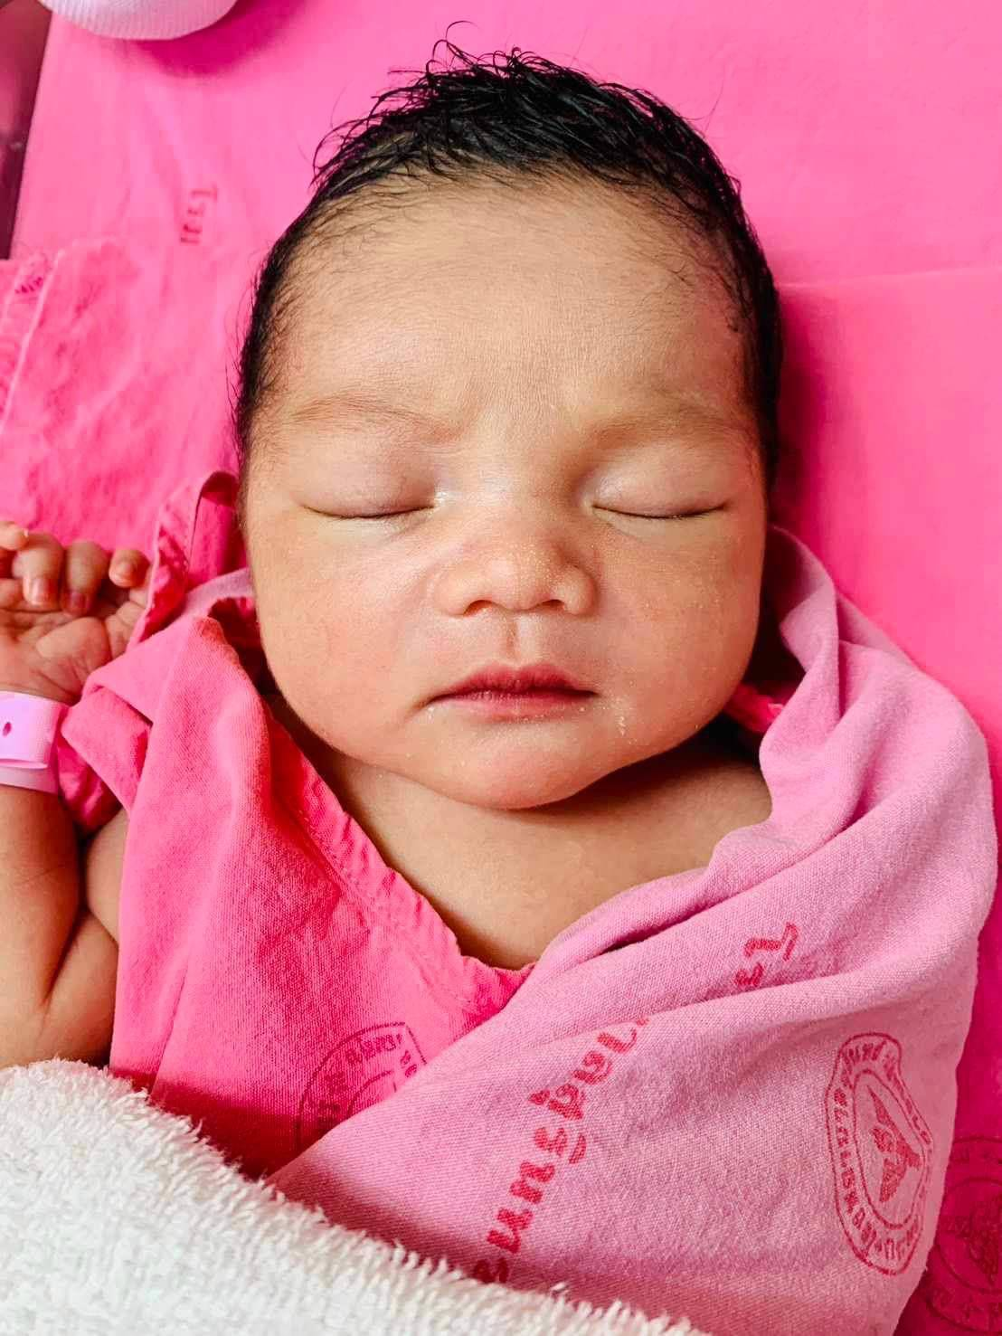
2.สวัสดิการญาติสายตรงเสียชีวิต (นายดำรง ทาดา )สามีนางดอกรัก ทาดา พนักงานบริการ รพ.สต.บาก (5,000บาท)
3.มอบสวัสดิการของขวัญวันเกิดบุคลากรที่เกิดเดือนพฤษภาคม (ของขวัญ)
ลำดับ | ชื่อ - สกุล | ตำแหน่ง | สถานปฏิบัติงาน | วันเกิด
1 | นางกรรณิการ์ โพธิ์ศิริ | พนักงานธุรการ | รพ.สต.ม่วงเฒ่า | 13พฤษภาค
2 | นายทิพเนตร บุตรสิงห์ | พนักงานบริการ | รพ.สต.เจียด | 14 พฤษภาคม
3 | นางสาวสิริพันธุ์ ปัญญายงค์ | พยาบาลวิชาชีพชำนาญการ | รพ.สต.บาก | 16 พฤษภาคม
4 | นางสาวโสภิดา สนสร้อย | นักวิชาการสาธารณสุขชำนาญการ | สสอ.เขมราฐ | 17 พฤษภาคม

